SIMA 2023: “EL LIDERAZGO DE LAS MUJERES EN EL SECTOR INMOBILIARIO
Fotocasa y CENTURY21 España comprometidos con la inclusividad y la diversidad en el sector inmobiliario

Madrid, 25 de mayo de 2023

El portal inmobiliario Fotocasa y CENTURY21 España, la principal cadena de intermediación inmobiliaria del mundo, ponen el foco en la necesidad de crear y desarrollar un plan inclusivo que fomente la diversidad en el sector inmobiliario. Por ello se ha llevado a cabo en SIMA 2023 un evento basado en el debate y la experiencia que ha sido liderado por cinco expertas de este sector.

Bajo el nombre de “El liderazgo de las mujeres en el sector inmobiliario”, se ha puesto de manifiesto la situación actual y los desafíos a los que se enfrentan muchas personas en su acceso a esta industria en constante evolución, entre ellas, las mujeres. Fomentar la inclusividad, la proactividad y la participación de todos en el sector inmobiliario son, para las dos compañías, tres retos que deben ser abordados por el sector de forma prioritaria.

Asimismo, se ha expuesto la experiencia, opinión y percepción de las participantes sobre otros temas de actualidad como la aplicación y repercusión en cuanto al desarrollo y activación de herramientas de inteligencia artificial en el sector, o los efectos de la nueva Ley de la Vivienda, entre otros.

“En un sector cada vez más globalizado, es imprescindible que las compañías pongan su foco de atención en la diversidad y la inclusión, ya que de esta forma comprenderán mejor el mercado y obtendrán una mayor productividad”, explica Ricardo Sousa, CEO de CENTURY21 en España y Portugal. “Al fomentar la diversidad, las compañías podrán aprovechar al máximo el talento y la creatividad de todos sus empleados, independientemente de cómo sea o de dónde proceda”, concluye.

De izq. a Dcha: Anna Puigdevall, directora general de la Asociación Agentes Inmobiliarios de Catalunya y la Asociación Nacional de Agentes Inmobiliarios; Isabel Bajo, presidenta CAFMadrid y vicepresidenta Segunda Consejo General de Colegios de Administradores de Fincas; Ángeles Nieto, directora y socia de Luxury Angels y vicepresidenta de AEPSI; y Ana Luengo, presidenta de la AMPSI

De este modo, a través de programas de diversidad, políticas de inclusión o programas de sensibilización, CENTURY21 busca mejorar la satisfacción laboral y la productividad de los empleados, ofreciendo espacios seguros donde todos sean tratados con respeto y dignidad, independientemente del género, etnia, edad, religión o discapacidad.

El evento “El liderazgo de las mujeres en el sector inmobiliario”, organizado por CENTURY 21 España durante la celebración de la feria SIMA 2023 junto a Fotocasa, ha puesto de manifiesto la opinión, experiencia y perspectiva de cinco expertas con respecto a la problemática de la falta de apoyo y oportunidades para las mujeres en el sector inmobiliario. En respuesta, CENTURY21 España ha asumido el compromiso de impulsar una mayor visibilidad y fomentar la toma de responsabilidad por parte de las mujeres en la industria. “Las mujeres son una parte significativa del mercado inmobiliario tanto como compradoras como vendedoras. Contar con mujeres directivas en el sector garantiza una representatividad adecuada y una comprensión profunda de las necesidades y preferencias de este grupo demográfico clave. Esto nos permite a las empresas del sector adaptarnos mejor a las demandas del mercado y proporcionar soluciones más efectivas”, comenta Ricardo Sousa.

“Para nosotros es una prioridad apoyar a las mujeres en el sector inmobiliario ya que con ello contribuimos a su empoderamiento económico y a la igualdad de oportunidades en el ámbito laboral. Al ofrecer un camino claro hacia puestos directivos y de liderazgo, somos capaces de promover la equidad de género y de romper barreras que históricamente han limitado el avance de las mujeres en este sector”, concluye Sousa.

En este aspecto, Ana Luego, presidenta de la Asociación de Mujeres Profesionales del Sector Inmobiliario (AMPSI), ha querido reseñar la intensa colaboración y el apoyo que se está llevando a cabo desde la red a este respecto: “Desde que iniciáramos nuestra colaboración con CENTURY21 España, hemos presenciado un notable progreso en el reconocimiento del papel de la mujer en el sector y en el impulso de su desarrollo profesional”.

La mesa redonda, moderada por la periodista María Lázaro, ha contado con la participación Anna Puigdevall, directora general de la Asociación Agentes Inmobiliarios de Catalunya y la Asociación Nacional de Agentes Inmobiliarios; Ángeles Nieto, directora y socia de Luxury Angels y vicepresidenta de AEPSI; María Matos, directora de estudios de Fotocasa; Isabel Bajo, presidenta CAFMadrid y vicepresidenta Segunda Consejo General de Colegios de Administradores de Fincas y la propia Ana Luengo, presidenta de la AMPSI.

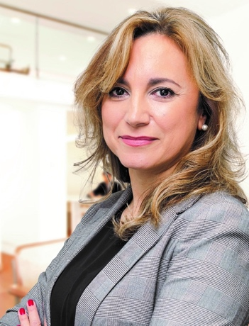
Según ha declarado Ana Luengo, presidenta de AMPSI, “es vital trabajar para expandir nuestra visibilidad y reforzar el empoderamiento del papel activo de la profesional inmobiliaria en los consejos de dirección, instituciones y patronal”. “Por eso, valoramos enormemente el apoyo que desde CENTURY 21 se está prestando a la hora de promover este proceso inclusivo. La relevancia y el papel que vamos adquiriendo se consigue día a día con el esfuerzo de todos y en este sentido, el acompañamiento de grandes marcas como CENTURY 21 es fundamental porque nos allanan y facilitan el camino", concluye.

María Matos, directora de Estudios de Fotocasa, ha comentado: “desde Fotocasa consideramos que es imprescindible apoyar y dar visibilidad a la voz de las mujeres inmobiliarias, ya que siempre han tenido un papel muy importante en el sector y cada vez son más las que están ocupando puestos de responsabilidad y relevancia en el mundo inmobiliario, aunque todavía quedan muchas barreras derribar, no solo las que nos vienen impuestas desde la construcción de la sociedad, sino también las autolimitantes. La visión, el expertise y la sororidad de las mujeres son imprescindibles para conseguir un cambio en el sector inmobiliario”.

Ángeles Nieto, directora y socia de Luxury Angels. Vicepresidenta de la Asociación Española de Personal Shopper Inmobiliario (AEPSI), ha destacado durante su participación que ”la representatividad de la mujer en nuestro sector pasa, primero de todo, por creer una misma que se puede hacer, por dar más visibilidad en eventos como este y en medios de comunicación, lo que aportará una mayor percepción de valor por parte del mercado inmobiliario, por ofrecer mayor y mejor formación en competencias y liderazgo, y detectar profesionales jóvenes excelentes potenciando al máximo sus inquietudes. Sin olvidarnos, por supuesto, de la conciliación, que históricamente ha sido un veto en cualquier ámbito laboral”.

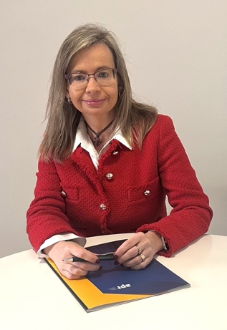
Sobre su participación en el evento, Anna Puigdevall, directora general de la Asociación Agentes Inmobiliarios de Catalunya y la Asociación Nacional de Agentes Inmobiliarios, ha comentado que “es un placer poder participar en el evento de Century 21 apoyando el papel de la mujer en el sector inmobiliario. Hay estudios científicos que demuestran que el cerebro de la mujer está más dotado para la empatía, una de las cualidades básicas en el liderazgo moderno y evidentemente en el sector inmobiliario. Por lo tanto, auguro un gran auge en el liderazgo femenino en el sector”.
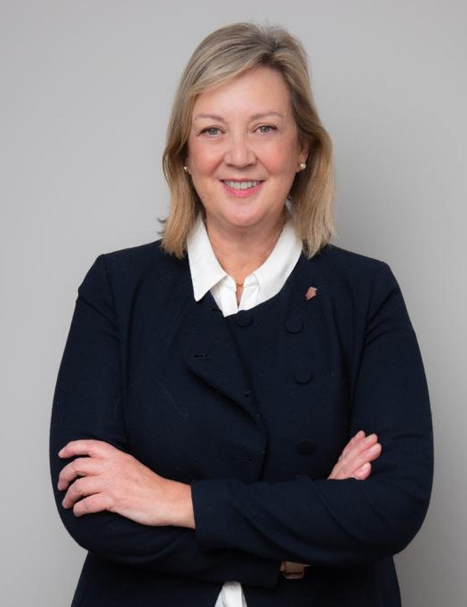
“Es todo un orgullo participar en la mesa " El liderazgo de las mujeres del sector inmobiliario" compartiendo experiencias con mujeres tan valiosas como Maria Matos, Anna Puigdevall, Angeles Nieto o Ana Luengo. Es importante que se visibilice el talento femenino para que, de forma real, se cuente con las mujeres en todos y cada uno de los sectores en los que ya hace mucho tiempo que estamos presentes”, ha concluido Isabel Bajo, presidenta CAFMadrid y vicepresidenta Segunda Consejo General de Colegios de Administradores de Fincas.

Desde la red CENTURY 21 España y Fotocasa se apuesta por la creación de herramientas que mejoren la inclusividad de todas las personas, independientemente de su género, etnia, edad, religión o discapacidad. La aptitud para aportar diversidad, habilidades de comunicación, gestión del talento, representatividad del mercado e inspiración, proporcionan a la industria un fortalecimiento del sector y promueven la igualdad de oportunidades.

Sobre Fotocasa
Portal inmobiliario que cuenta con inmuebles de segunda mano, promociones de obra nueva y viviendas de alquiler. Cada mes genera un tráfico de 34 millones de visitas (75% a través de dispositivos móviles). Mensualmente elabora el índice inmobiliario Fotocasa, un informe de referencia sobre la evolución del precio medio de la vivienda en España, tanto en venta como en alquiler. Toda nuestra información la puedes encontrar en nuestra Sala de Prensa.
Fotocasa pertenece a Adevinta, una empresa 100% especializada en Marketplaces digitales y el único “pure player” del sector a nivel mundial.
Más información sobre Fotocasa.

Sobre CENTURY21:
Nacida en 1971 en Estados Unidos, la red CENTURY21 es actualmente la mayor cadena de intermediación inmobiliaria del mundo. Hoy en día cuenta con 14.250 oficinas, más de 160.000 asesores inmobiliarios y presencia en un total de 85 países repartidos por todo el mundo. La compañía opera en España desde el año 2010 y cuenta hoy en día con 87 oficinas y más de 1.500 asesores inmobiliarios en la península y las islas.

Departamento Comunicación Fotocasa
Anaïs López
comunicacion@fotocasa.es
620 66 29 26

